アチェメックの森プロジェクト
2014年4月27日活動報告
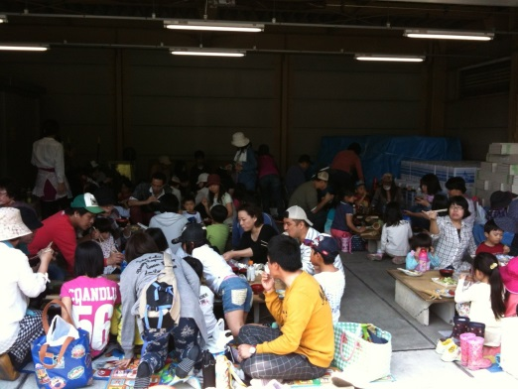
今回も晴天に恵まれ、今年は大人57名と子ども約40名の参加者となり、毎回行われる森の整備とたけのこ堀でとても賑わいました。

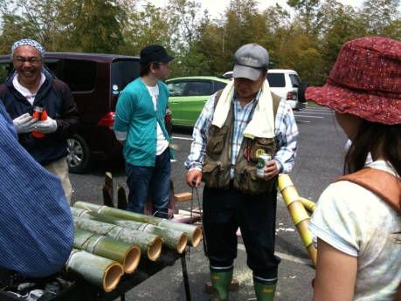

昼食時は、とってもにぎやかでした。
竹で作る卵焼きです。絶品！

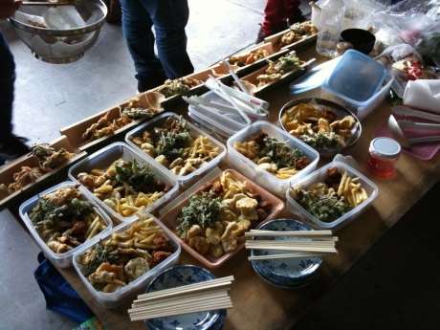
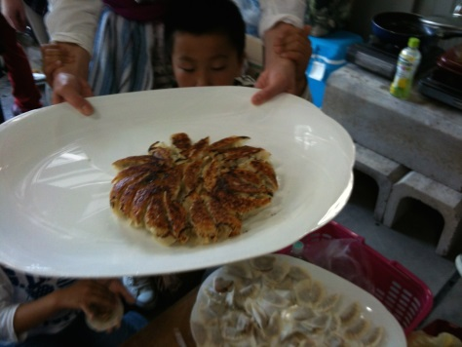
野草の天ぷらは今年もおいしかった

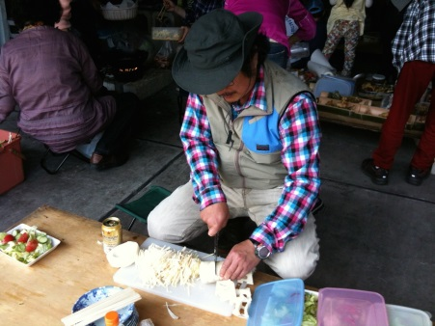
今回初！参加者手作り餃子です。
おいしかった！
もっと食べたかった。（＊＾～＾＊）

筍のかき揚げも美味でした。

今年は、小児センターの救急棟の建設で出た土が森の急斜面部分に有効に使われ、なだらかな部分ができたので、森へ入りやすい場所が増えました。また、どんぐりハウスの横にあるにせあかしあの木の状態が悪かったためカットしたことで東浦町の見晴らしがよくなりました。（食べ物の写真ばかりですみません。次回には見晴らしを掲載しますね）

